**МІНІСТЕРСТВО ОХОРОНИ ЗДОРОВ’Я УКРАЇНИ**

**НАЦІОНАЛЬНИЙ ФАРМАЦЕВТИЧНИЙ УНІВЕРСИТЕТ**

**Кафедра Промислової фармації**

**КУРСОВА РОБОТА (ПРОЕКТ)**

**з дисципліни** «Промислова технологія лікарських засобів»

на тему:

**«Фармацевтичні розчини»**

Студентки 4 курсу 12 групи

спеціальності Фармація

Сизонової Лілії Володимирівни

Керівник:

Кандидат фармацевтичних наук, асистент

Солдатов Д.П.

Національна шкала:__________________

Кількість балів:____ Оцінка: ЕCTS_____

Харків – 2019р

**Зміст**

**1. Вступ………………………………………...………………………………….3**

**2. Характеристика і класифікація розчинів...……………………………….4**

**3. Теоретичні основи розчинення……………………………………………...7**

**3.1. Розчини рідких речовин……………………………………………………8**

**3.2. Розчини твердих речовин………………………………………………….9**

**4. Основні типи розчинення…………………………………………………..11**

**5. Характеристика розчинників…………………………………………...…13**

**6. Практична частина………………………………………………………….17**

**7. Висновок………………………………………………………………………20**

**8. Список використаної літератури………………………………………….21**

**1. Вступ**

Розчини є найбільшою групою серед лікарських форм. На відміну від інших вона має низку переваг, а саме:

**1)** Простота в технології. Технологічний процес не займає той великий час, як для приготування таблеток, мазей, супозиторіїв та інших форм.

**2)** Зручність у використанні. Завдяки цьому розчини можуть приймати малюки з народження, люди похилого віку, ті, хто бояться приймати(або не можуть) таблетки.

**3)**Лікарські речовини у стані розчину швидше всмоктуються, адже не витрачається час для руйнування самої лікарської форми.

Але незважаючи на позитивні сторони розчинів, вони також мають недоліки:\

**1)** При збережені часто можуть бути нестабільними

**2)** Багато лікарських речовин є гіркими на смак, тому за рахунок цього розчин набуває гіркого присмаку.

**3)** На відміну від таблеток, розчини не зовсім зручно носити з собою, за рахунок об’єму.

Характерною рисою розчинів промислової технології є невелика концентрація, а саме 1-5%, дуже рідко концентрація сягає 20%.

**2. Характеристика і класифікація розчинів**

Розчини - однофазні системи змінного складу, утворені не менш як двома незалежними компонентами. Достатньо простого зіткнення речовини з розчинником, щоб через деякий час утворилася однорідна система, тобто розчин. Вони займають проміжне становище між хімічними сполу­ками і механічними сумішами. Від хімічних сполук розчини від­різняються змінністю складу, а від механічних сумішей — одно­рідністю. [9]

Виготовляються розчини пере­важно на фармацевтичних виробництвах системи аптечних управ­лінь Міністерства охорони здоров'я України. Окремі розчини, виготовлення яких вимагає проведення хімічних реакцій, одер­жують на хіміко-фармацевтичних заводах Міністерства медичної й мікробіологічної промисловості України (наприклад, рідина Бурова та ін.). Вони мають багато переваг перед іншими лікарськими формами, тому що значно швидше всмоктуються у шлунково-ки­шковому тракті. Вадами розчинів є те, що мають великий об'єм, можливі гідролітичні і мікробіологічні процеси, що спричиняють швидке руйнування готового продукту. [9]

Розчинники можуть бути полярними і неполярними речови­нами. До полярних відносять рідини, які поєднують велику діелек­тричну сталу, великий дипольний момент із наявністю функціональних груп, що забезпечують утворення координаційних (зде­більшого водневих) зв'язків: вода, кислоти, нижчі спирти й глі­колі, аміни та ін. Неполярними розчинниками є рідини з малим дипольним моментом, які не мають активних функціональних груп, наприклад вуглеводні, галоїдоалкіли. [9]

При виборі розчинника спираються на правило: «Подібне розчиняється в подібному». Тобто розчинники підбираються такі, що будуть близькими за складом та властивостями.

**Класифікація розчинів:**

**1)За агрегатним станом**:

А)Рідкі

Б)Тверді

В)Газоподібні

**2)За розміром частин фази:**

А)Істинні розчини(частинки фази менше 1 нанометра (1•10–9 м)

Б)Колоїдні розчини

3)За кількістю розчиненої речовини:

А)Розведені

Б)Концентровані

**3) За ступенем розчинності поділяються на**:

А)Дуже легкорозчинні

Б)Легкорозчинні

В)Розчинні

Г)Важкорозчинні

Д)Малорозчинні

Е)Дуже малорозчинні

Ж)Практично нерозчинні

**4) В залежності від обраного розчинника поділяються на:**

А) Водні

Б) Спиртові

В) Гліцеринові

Г) Олійні [7]

**Згідно з ДФУ розчини як лікарську форму використовують у таких лікарських засобах:**

* вушні лікарські засоби (вушні краплі та аерозолі, вушні промивки – вушні краплі Фурацилін);[4]
* лікарські засоби для парентерального застосування (ін'єк­ційні, інфузійні засоби – Лідокаїн, Епінефрин);[2,3]
* лікарські засоби, що знаходяться під тиском - Декспантенол;
* назальні лікарські засоби (назальні краплі та рідкі аерозо­лі, назальні промивки – розчин Натрія гідрокарбонат);[13]
* настойки (розчини екстрактів у спирті відповідної концен­трації);
* очні лікарські засоби (очні краплі, очні примочки – Калія йодид);[5]
* піни медичні (рідкий лікарський засіб, що знаходиться в контейнері під тиском);

рідкі лікарські засоби для орального застосування(Калія перманганат). [4,6]

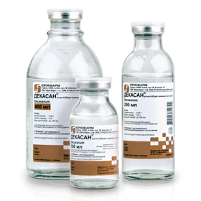

**3. Теоретичні основи розчинення**

**Розчинники** - індивідуальні хімічні сполуки або їх суміші,  
здатні розчиняти різні речовини, тобто утворювати з ними однорідні (однофазні) тіла змінного складу — розчини, які складаються з двох або більше компонентів.

Розчинники діляться на:

- Органічні:

а) Леткі (спирт етиловий, етер медичний, хлороформ, спирт бензиловий, та інші)

б) Нелеткі (гліцерин, олії жирні та мінеральні, силікони, та інші)

- Неорганічні (вода очищена)

- Комбіновані (вода-гліцерин, спирт етиловий-вода-гліцерин, олія рослинна-етилолеат та інші) [1]

Важливою особливістю процеса розчинення є його спонтанність. Досить простого дотику речовини з розчинником, щоб через деякий час утворилася однорідна система – розчин. Але це відноситься лише до речовин, які самі по собі є розчинами. Найважчий процес розчинення йде для твердих речовин. [11]

**Стадії процесу розчинення речовин:**

1.Поверхня твердого тіла контактує з розчинником. Контакт супроводжується змочуванням, адсорбцією і проникненням роз­чинника в мікропори частинок твердого тіла.

2.Молекули розчинника взаємодіють із шарами речовини на поверхні розділення фаз. При цьому відбувається сольватація молекул або іонів і відрив їх від поверхні розділення фаз.

3.Сольватовані молекули або іони переходять у рідку фазу.

4.Вирівнювання концентрацій в усіх шарах розчинника.  
Тривалість першої та четвертої стадій залежить переважно від швидкості дифузійних процесів. Друга й третя стадії часто відбу­ваються миттєво або досить швидко і мають кінетичний характер (механізм хімічних реакцій). Із цього випливає, що швидкість розчинення залежить переважно від характеру дифузійних процесів. [9]

**3.1 Розчини рідких речовин**

Розчинність рідин коливається в широких межах.

Відомі рідини:

- необмежено розчиняються один в одному, тобто подібні за типом міжмолекулярної взаємодії (вода і спирт);

- обмежено розчинні один в одному (ефір і вода);

- практично не розчинні один в одному (бензол і вода).

У складі водних розчинів зазвичай застосовуються рідкі лікарські речовини, що володіють повною взаємною розчинністю, але можуть бути речовини з обмеженою розчинністю у воді. [11]

У разі розчинення у воді полярних сполук відбувається гідратація полярних молекул і дисоціація їх в розчині на вільні гідратовані іони (рис.1). Наприклад, молекули НСl дисоціюють у водних розчинах на вільні гідратовані іони Н + і Cl.

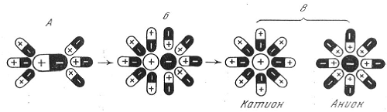

Рис.1 Схема іонізації полярного електроліту

При розчиненні неорганічних кислот у воді спостерігається виділення тепла. Наприклад, теплота розчинення Н2SO4 дорівнює +22,07 ккал / (г · моль), HCl +17,94 ккал / (г · моль), HNO3 +7,95 ккал / (г · моль). У всіх цих випадках позитивний ефект гідратації значно вище негативного теплового ефекту руйнування асоціатів молекул. Аналогічна картина має місце і при розчиненні етилового спирту у воді. [11]

 При розчиненні рідини помітніше, ніж при розчиненні твердих речовин, відбувається збільшення або зменшення сумарного об’єму. Збільшення сумарного об’єму зазвичай залежить від руйнування асоціатів молекулі. Зменшення сумарного об’єму (стиснення, концентрація) найчастіше виникає утворенням з'єднань між змішуваними рідинами. [11]

 Зміна обсягу розчину, якщо воно викликано його само охолодженням або самонагріванням при виготовленні, носить тимчасовий характер і має враховуватись при приготуванні розчинів за об’ємом. [11]

**3.2 Розчини твердих речовин**

Процес розчинення твердих речовин протікає в декілька стадій:

1) Підведення розчинника - екстрагента до поверхні розділу фаз;

2) Конвективне перенесення розчинника до компоненту, що перебуває у твердій фазі та в процесі екстрагування вилучається з неї;

3) Взаємодія розчинника з компонентом, що вилучається, за допомогою механізмів фізичного або хімічного розчинення;

4) Перенесення розчиненого компонента до границі розділу фаз;

5) Відведення цільового компонента в ядро потоку розчинника;

6) Відведення розчину та його очистка від нерозчинного осаду. [12]

Як бачимо, процеси розчинення твердих речовин є багатостадійними, і відповідно більш складними порівняно із процесами фізичного розчинення речовин.

Для прикладу я обрала розчинення солі натрій хлориду. Іон натрію хлориду взаємодіє з дипольними молекулами води: до позитивно­го іону Na+ диполі звернені своїми негативними полюсами, а до негативних іонів СГ — позитивними. Поступово диполі води про­никають між іонами Na+ і СГ у твердій фазі, відриваючи їх від кристалу.

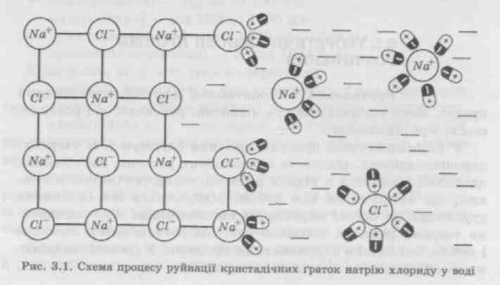

На Рис.2 показано руйнування кристалічних граток натрія хлориду у воді

При розчиненні речовин спостерігається поглинання або виді­лення теплоти. Поглинання теплоти вказує на витрачання енер­гії. Пояснюється це тим, що для переходу речовини з твердого стану в рідкий, тобто для розчинення кристалічних граток, обо­в'язково потрібна енергія. Наприклад, іони натрію та хлору до розчинення натрію хлориду у воді фіксовані у вузлах кристаліч­них ґраток, мають при цьому тільки обертові й коливальні рухи. Після розчинення іони починають відносно вільно рухатися все­редині розчину, а для цього необхідне збільшення їхньої кінетич­ної енергії. Чим міцніші кристалічні ґратки, тим значні­ше охолодження розчину. [4]

**4. Основні типи розчинення**

Процес розчинення пов’язаний із дифузією, тобто із самочинним розподілом частинок однієї речовини між частинками іншої.

Процес розчинення речовин у воді відбувається таким чином:

Під впливом полярних молекул води від поверхні кристалу відриваються окремі молекули чи йони, які завдяки дифузії рівномірно розподіляються по всьому об’ємові розчинника. Відрив молекул чи йонів від поверхні кристалу спричинюється, з одного боку, їхніми власними коливальними рухами, з іншого – тяжінням із боку молекул розчинника. [7]

Процес розчинення – це самочинний процес, тому у його підсумку відбувається зменшення енергії Ґіббса (***∆G*** < 0) та збільшення ступеню невпорядкованості системи (***∆S*** < 0).

Одночасно із процесом розчинення відбувається зворотній процес – процес кристалізації. Молекули чи йони, що перейшли до розчину, віддаляючись від поверхні ще не розчиненого кристалу, знову притягуються до нього та входять до його складу. Чим швидше проходить цей процес, тим більша концентрація розчину.

Система знаходиться у стані істинної рівноваги. Розчин стає *насиченим*. У такому розчині безмежно довго можуть співіснувати без жодних змін розчин та надлишок розчинюваної речовини. [7]

**Пересичені розчини** – це розчини, концентрація яких вище концентрації насичених розчинів за даної температури.

**Ненасичений розчин** – це розчин, що містить за даної температури менше розчиненої речовини ніж потрібно для насичення.

**Ненасичені розчини** бувають розведені та концентровані. Вони відрізняються за концентрацією розчиненої речовини.

**Концентровані розчини** – це розчини з високою концентрацією розчиненої речовини. Вони часто близькі до стана насичення.

**Розведені розчини**– це розчини з малою концентрацією розчиненої речовини.[7]

**5. Характеристика розчинників**

**Розчинниками**називають хімічні сполуки або суміші, здат­ні розчиняти різні речовини, тобто утворювати з ними однорідні системи — розчини, що складаються з двох або більше компонен­тів. Як розчинники для приготування розчинів у медичній прак­тиці використовують: воду очищену, спирт етиловий, гліцерин, жирні олії та мінеральні масла, хлороформ, етер діетиловий. Те­пер асортимент розчинників значно розширився за рахунок силі-цій органічних сполук, етилен- і пропіленгліколів, поліетиленок-сидів, диметилсульфоксидів та інших речовин. [1]

Вибір того чи іншого розчинника базується на правилі «Подібне розчиняють подібним». Тобто розчинник підбирається так, щоб він був схожий по хімічним властивостям. Але також бувають і виключення.

До розчинників виділяють ряд вимог, яким вони повинні відповідати:

1) Мати високу розчинну здатність;

2)Розчинники повинні бути стійкими при зберіганні;

3)Хімічно і фармакологічно індиферентними;

4) Не мати неприємний запах та смак;

5)Повинні бути доступними за вартістю;

6)Не повинні бути середовищем для розвитку мікроорганізмів.[10]

**Вода очищена** є найпоширенішим розчинником. Вона є доступною, добре розчиняє багато лікарських речовин, але вона є добрим середовищем для розмноження мікроорганізмів.

Воду очищену можна одержати дистиляцією, іонним обміном, електролізом, зворотним осмосом. Вона має бути безбарвною, про­зорою, без смаку і запаху, з pH = 5,0...7,0, не повинна містити відновлювальних речовин, нітратів, нітритів, хлоридів, сульфатів, слі­дів амоніаку та інших домішок. [9]

**Спирт етиловий.** У фармацевтичному виробництві застосовують етиловий спирт С2Н5ОН, одержаний шляхом зброджування сиро­вини, що містить крохмаль, — переважно картоплі й зерна. Це Прозора, безбарвна, рух­лива рідина з характерним запахом і пекучим смаком, кипить при температурі

78 °С.

Спирт етиловий можна віднести до неводних розчинників умо­вно, тому що використовується не абсолютний етанол, а водно-спиртові розчини різної концентрації.

Спирт змішується в будь-яких співвідношеннях із водою, глі­церином, ефіром, хлороформом. Він нейтральний, не окиснюється киснем повітря, має бактеріостатичну й бактерицидну дію.

До негативних властивостей спирту слід віднести його не індиферентність, смертельна доза 96 % -вого спирту етилового — при­близно 200—300 мл. Він сприяє осадженню білків, ферментів, легкозаймистий, має високу гігроскопічність, несумісний з окис­никами, а з деякими солями утворює кристалічні сполуки.

Етиловий спирт є одним із найбільш пріоритетних розчинни­ків у виробництві фармацевтичних препаратів. На виробництво надходить 96,2—96,7 %-вий етанол, який розводять водою або слабким спиртом до необхідної концентрації.

**Гліцерин -** Безбарвна, прозора, гігроскопічна рідина, солодка на смак, нейтральної реакції. Роз­чиняється у воді, спирті та в суміші спирту й ефіру, але не розчи­няється в ефірі, хлороформі та жирних оліях. Гліцеринові розчи­ни легко змиваються водою і мають меншу адсорбцію розчинених речовин.

У фармацевтичній практиці використовують не абсолютний гліцерин, як і спирт етиловий, а розведений водою, із вмістом гліцерину 86—90 % і густиною 1,225—1,235, тобто із вмістом води 12—15 %. Це пов'язано з тим, що безводний гліцерин дуже гігро­скопічний і має подразливі властивості.[1]

**Жирні олії.** Суміші естерів гліце­рину і вищих жирних кислот. Зовні прозорі або ледь забарв­лені маслянисті рідини без запаху або зі слабким характерним запахом. У медичній практиці використовують олії, отримані тіль­ки методом холодного пресування.

Рослинні олії не змішуються з водою, малороз­чинні в спирті етиловому, але легко в ефірі та хлороформі.

Для приготування лікарських препаратів найчастіше викори­стовують мигдалеву, персикову, маслинову, соняшникову та інші олії. Якість їх регламентована відповідними фармакопейними стат­тями за такими показниками: в'язкістю, числом омилення, йод­ним, кислотним, ефірним числами тощо.

Розчинення лікарських речовин у них, як і в гліцерині, до­цільно проводити при нагріванні.

**Хлороформ.** Безбарвна, прозора, рідина з характерним запахом і солодким смаком. Змішується у всіх співвідношеннях зі спиртом етиловим, ефіром. У хлороформі добре розчиняються лікарські речовини, нерозчинні або малорозчинні у воді. Він має, як і всі галогенопохідні, наркотичну і дезінфікуючу дію. Використовується в лікарських формах для зовнішнього застосування, як правило, в комбінації з іншими розчинниками - спиртом етиловим, ефіром, жирними оліями.

**Поліетиленгліколь.** Їх одержують шляхом поліконденсації окису етилену і етиленгліколю, які розрізняються за середньою молекулярною масою. ПЕГ 200, 300, 400, 600 - в'язкі, безбарвні, прозорі, гігроскопічні рідини зі слабким характерним запахом. Вони нейтральні, фізіологічно індиферентні, розчинні у воді і спирті, стійкі при зберіганні і не піддаються гідролізу.

ПЕГ має здатність розчиняти багато лікарських речовин. Як розчинники застосовуються низькомолекулярні поліконденсати, що знаходяться при нормальних умовах в рідкому стані. Найчастіше використовується поліетиленоксид (ПЕО 400), як прекрасний розчинник сульфаніламідів, анестезину, камфори, бензойної та саліцилової кислот, фенобарбіталу. При виробництві рідких лікарських форм в якості розчинників використовуються етилолеат, бензилбензоат, есілон-4, есілон-5 і ряд інших. [8]

**Бензилбензоат** - являє собою безбарвну маслянисту рідину, яка практично не розчиняється у воді, змішується з етиловим спиртом. Значно збільшує розчинність в оліях важкорозчинних речовин з класу стероїдних гормонів. Крім того, бензилбензоат запобігає кристалізації речовин з масел в процесі зберігання. [14]

**6. Практична частина**

**Приготування та дослідження розчину Люголя**

**Склад:**

Йода – 1г

Калія йодид – 2г

Гліцерин – 94мл

Вода очищена – 3мл

**Застосування:** При захворюванні горла. Антисептик.

**Опис:** прозора, консистенції сиропу рідина, червоно-бурого кольору з запахом йоду.

**Технологія:**  У підставку відважують 2,0 г калію йодиду. Відмірюють 3 мл води очищеної. У насиченому розчині калію йодиду розчиняють 1,0 йоду. Додають 94мл гліцерину. Далі розчин проціджують через скляний фільтр №1 або №2 або через промитий гарячою водою ватний тампон. Зливають у флакон для відпустки з світлозахисного скла на 100 мл. Закупорюють поліетиленовою пробкою з нагвинчуваною кришкою.

**Контроль якості** розчину визначають по наступним технологічними показниками: опис, контроль механічних включень. Розчин фасують у флакон з коричневого скла, за відповідний обсягом ЛФ. Флакон закупорюють щільно, при перевертанні розчин не підтікає під пробку. при перевертанні розчин непідтікає під пробку.

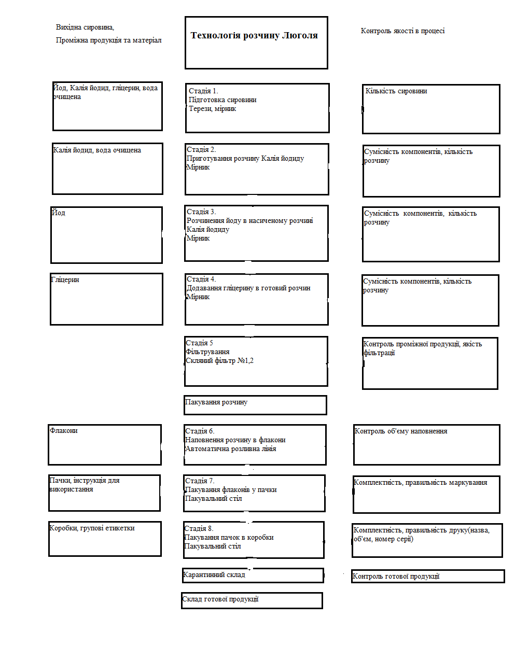

Розчин Люголя – 100мл

Кількість – 350штук

1) Знайдемо кількість вихідної сировини:

Вих.п. = $100мл ×350=35000мл=35л.$

К.витрат на стадії підготовки сировини = 1,026

2) Знайдемо кількість продукту після стадії підготовки сировини:

Гот.п. = $35л÷ 1,026=34,11л$

К.витрат на стадії приготування = 1,021

3) Знайдемо кількість продукту після стадії приготування:

Гот.п. = $34,11л. ÷1,021=33,41л$

К.витрат на стадії фасування, маркування = 1,026

4) Знайдемо кількість кінцевого продукта:

Гот.п. =

5) Знайдемо кількість втрат:

Втрати = 35л. – 32,56л. = 2,44л.

6) Знайдемо відсоток виходу:

η =

7) Знайдемо відсоток трати:

Е = $\left(Втрата÷Вих.п.\right)×100\%=\left(2,44л.÷35л\right)×100\%=6,97\%$

8)Матеріальний баланс має такий вигляд:

**35л. = 32,56л. + 2,44л**.

**Висновок**

Розчини, які використовуються у фармацевтичній промисловості готують різними способами – по масі, за об’ємом та масооб’ємним способами. Найчастіше використовується спосіб по масі. При цьому речовину, яку розчиняють беруть по масі, а розчинник додають до необхідного об’єму розчина.

В своїй курсовій роботі я досліджувала технологію розчину Люголя.

За даними моєї роботи можна зробити висновок, що виготовлення розчину Люголя має 6,97% трати в процесі виробництва, що не є допустимим для масштабів промисловості. Втрати на стадіях підготовки сировини та пакування, маркування промисловість розчину набуває найбільших втрат.

Аби скоротити кількість втрат в процесі виробництва необхідно вдосконалювати процеси на стадіях підготовки сировини та пакування, маркування, а саме:

1) Змінити обладнання;

2) На стадії підготовки раціональніш відноситись до сировини;

3) Обережно виконувати стадію пакування.

Але, можна зробити припущення, що в силу того, що лікарські речовини є досить леткими, то втрати при виробництві подвоюються. На мою думку аби зменшити втрату сировини необхідно використовувати обладнання, яке буде втримувати сировину, щоб на промисловості не відбувались великі втрати.

**Список літератури**

**1.** Допоміжні речовини в технології ліків: вплив на технологічні, споживчі, економічні характеристики і терапевтичну  
ефективність : навч. посіб. для студ. вищ. фармац. навч. закл. / авт.-  
уклад. : І. М. Перцев, Д. І. Дмитрієвський, В. Д. Рибачук та ін. ; за ред.  
І. М. Перцева. — Х. : Золоті сторінки, 2010. –С. 74 – 79

**2.**Лідокаїн. Електронний ресурс - https://compendium.com.ua/akt/76/3046/lidocainum/

**3.**Епінефрин. Електронний ресурс - https://compendium.com.ua/akt/69/1621/epinephrinum/

**4.**Нітрофурал. Електронний ресурс - https://compendium.com.ua/akt/78/2946/nitrofuralum/

**5.**Калія йодид. Електронний ресурс - https://compendium.com.ua/akt/75/3108/kalii-iodidum/

**6.**Калія перманганат. Електронний ресурс - https://compendium.com.ua/akt/75/262/kalii-permanganas/

**7.** Методичний посібник “Основи загальної хімії” для бакалаврів спеціальностей 6.091700 та 6.070800 денної та заочної форм навчання. /Уклад: О.Д.Андріянов, Л.І.Короленко, І.О.Кузнєцова та інші – за ред. Андріянова О.Д. – Одеса: 2010. – С. 86 – 88

**8.** Технология лекарств промышленного производства: учебник для студ. высш. учеб. завед. : перевод с укр. : в 2 ч. Ч. 1; перевод с укр. яз. / [В. И. Чуешов, Е. В. Гладух, И. В. Сайко и др.]. Винница : Нова Книга, 2014. – С. 361-419

**9.** Технологія ліків промислового виробництва: підруч. для студентів вищ. фармац. навч. закл. і фармац. фтів вищ. мед. для студентів вищ. фармац. навч. закл. ІІІ-ІV рівнів акредетації / / В. I. Чуєшов, Л. M. Xoxлова, О. О. Ляпунова та ін.; За ред. В. I. Чуєшова — X.: Вид-во НФаУ; Золоті сторінки, 2003. – С. 44-63

# 10. Растворимость веществ. Факторы, влияющие на растворимость. Електронний ресурс - https://studfiles.net/preview/5364608/page:4/

**11**. **Жидкие лекарственные формы :** учебн. пособие по фарм. технологии для студентов очного и заочного отделений фарм. факультета. // **Турецкова В.Ф., Талыкова Н.М; за ред.** В.Ф.Турецкова - Барнаул: АГМУ, 2012. – С. 44-49.

**12.** Розчинення твердих речовин та твердофазне екстрагування. Електронний ресурс - https://dl.sumdu.edu.ua/textbooks/22852/266186/index.html.

**13.**Натрія гідрокарбонат. Електронний ресурс - https://compendium.com.ua/akt/78/299/natrii-hydrocarbonas.

**14**.Растворители для стерильных и асептически приготовленных лекарственных средств. Електронний ресурс - http://ztl.nuph.edu.ua/html/medication/chapter19_07.html